Theorie vragen:

1.

|  |  |
| --- | --- |
| Machines | Talen |
|  |  |
| Non-deterministic/deterministic finite state machines | Regular languages |
| Pushdown automaton | Context-free languages |
| Linear bounded automaton | Context-sensitive languages |
| Turing machine | Recursively enumerable languages |

Regular language hoort bij finite state machines met een subset van de language je een state uitkomst kan bepalen maak niks daadwerkelijk bijhouden.

Context free languages hoort bij pushdown automatons omdat de automaton in volgorde regels uitvoert van links naar rechts in de string en van boven naar beneden in de rule set

Context-sensitive languages horen bij linear bounded automaton deze lijkt erg op een vorm van turing machine.  
De machine volgt een tape met cellen waar symbolen in staan uit een een alphabet ook dan de machine posities lezen en schrijven in cellen, het enige verschil met de turing machine is dat het een maximale lengte tape heeft.

2.

Een deterministisch model heeft voor elke letter in het alphabet per state één eigen transitie naar één andere state.

Een non-deterministisch model mag meerdere letter per transitie accepteren en ook in een state per letter naar verschillende andere states gaan.

Oefeningen:

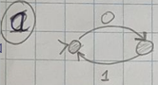 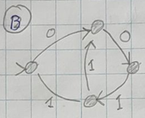

2a: Het is een automata die altijd 1 a meer heeft dan b’s

2b: $a*b$

3a: 

3b: 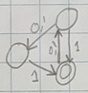

4: 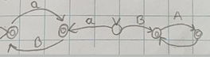

5: 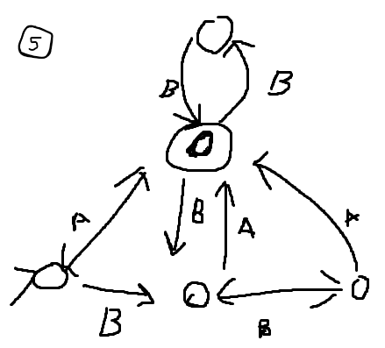

Zie rest op de volgede pagina.

